**Departamento de Ciencias de la Computación (DCCO)**

**Carrera de Tecnologías de la Información**

**Metodologías de Desarrollo de Software**

### Título del Proyecto:

*"Sistema Automatizado de Gestión de Check-in/out y Limpieza para el Hotel Luxur Dream"*

Perfil del Proyecto

Presentado por: Cano Juan, Villegas Solange, Menéndez Tamara (Grupo 4)

Tutor académico: Ing. Jenny A Ruiz R

Ciudad: Quito Fecha: 09/05/2024

**Índice Pág.**



PERFIL DE PROYECTO

1. Introducción….
2. Planteamiento del trabajo….
   1. Formulación del problema….
   2. Justificación….
3. Sistema de Objetivos….
   1. Objetivo General……..
   2. Objetivos Específicos (03)
4. Alcance….

5.1 Metodología (Marco de trabajo 5W+2H) ….

1. Ideas a Defender ….
2. Resultados Esperados
3. Viabilidad(Ej.) …..
   1. Humana….
      1. Tutor Empresarial ….
      2. Tutor Académico….
      3. Estudiantes….
   2. Tecnológica….
      1. Hardware….
      2. Software….
4. Cronograma: ….
5. Bibliografía….

# Introducción

El hotel *Luxur Dream* enfrenta problemas en su área de recepción debido a procesos manuales en el registro de huéspedes, retrasos en la limpieza de habitaciones y falta de control en tiempo real. Estas debilidades generan pérdida de eficiencia, errores en

asignaciones y descontento en clientes. Este proyecto propone desarrollar un sistema automatizado que optimice el check-in/out, gestione la limpieza y notifique incidencias, aprovechando oportunidades como la reducción de errores y mejora en la experiencia del usuario.

# Planteamiento del Trabajo

### Formulación del Problema

**Problema actual:** Procesos manuales en registro, falta de sincronización entre recepción y limpieza, y ausencia de alertas para saber que huespedes exceden su tiempo de estadía.

**Solución propuesta:** Un sistema integrado que:

1. Digitalice el check-in/out.
2. Notifique en tiempo real el estado de las habitaciones.

### Justificación

* **Impacto científico:** Aporta a la optimización de procesos hoteleros mediante tecnologías ágiles.
* **Beneficios prácticos:** Reduce errores manuales, mejora la eficiencia operativa y aumenta la satisfacción del cliente.

# Sistema de Objetivos

**3.1 Objetivo General**

Desarrollar un sistema web de gestión hotelera para:

* Digitalizar los procesos de check-in/out con validación de documentos
* Monitorear en tiempo real el estado de las habitaciones
* Generar alertas automáticas cuando:
  + Los huéspedes excedan el tiempo de estadía (+10 min de tolerancia)
  + Se requiera limpieza urgente post check-out

**3.2 Objetivos Específicos**

**Caja Negra**:

1. Implementar módulo de registro con:

* Validación automatizada de cédula/pasaporte
* Generación de comprobantes digitales
* Asignación automática de habitaciones

1. Diseñar sistema de notificaciones que:

* Alerte al personal al superar tiempos de tolerancia
* Priorice habitaciones para limpieza según estado

**Caja Blanca**:  
3. Construir base de datos relacional con:

* Entidades: Huésped, Habitación, Reserva
* Relaciones: 1:N (Huésped-Reserva), 1:1 (Reserva-Habitación)
* Requisitos:
  + Seguridad: Encriptación AES-256
  + Disponibilidad: 99.5% uptime

1. Desarrollar API REST con:
   * Endpoints para gestión de estados (ocupado/libre)
   * **Autenticación** JWT por roles (admin/recepción/limpieza)

# Alcance

### Funcionalidades principales:

* **Módulo de recepción**:
  + Registro manual asistido con autocompletado
  + Mapa interactivo de habitaciones con estados (color-coded)
  + Historial completo por huésped
* **Panel de administración**:
  + Gestión de usuarios por roles RBAC
  + Reportes de ocupación diaria/semanal
  + Configuración de parámetros (tiempos de tolerancia)
* **Sistema de alertas**:
  + Notificaciones sonoras/visuales
  + Escalado automático a supervisor tras 5 min sin acción
* **Límites:** No incluye integración con sistemas de contabilidad o reservas externas

# Marco Teórico

Visual Studio Code es un editor de código fuente gratuito y de código abierto desarrollado por Microsoft, diseñado para ser ligero pero potente. Aunque no es un entorno de desarrollo integrado ( completo, ofrece muchas funcionalidades propias de un IDE, como depuración integrada, control de versiones con Git, resaltado de sintaxis, autocompletado inteligente (IntelliSense), refactorización de código y soporte para múltiples lenguajes de programación.

Su arquitectura extensible permite a los usuarios agregar soporte para otros lenguajes y herramientas mediante extensiones disponibles en su repositorio central. Además, es

altamente personalizable, permitiendo modificar temas, atajos de teclado y configuraciones del editor. VS Code está disponible para Windows, macOS y Linux, y es ampliamente

utilizado tanto por desarrolladores principiantes como experimentados debido a su versatilidad y facilidad de uso.

## Metodología (Marco de trabajo 5W+2H)

Debe explicar paso a paso el desarrollo de la guía con la herramienta de Excel aplicando el marco de trabajo de las 5W y 2H

|  |  |  |  |  |  |  |
| --- | --- | --- | --- | --- | --- | --- |
| ¿QUÉ? | ¿CÓMO? | ¿QUIÉN? | ¿CUÁNDO? | ¿POR QUÉ? | ¿CUÁNTO? | % DE CUMPLI  MIENTO |
| Digitalizar el  check-in/o ut | Desarrollo de módulo en interfaz web y móvil | Equipo de trabajo | Semana 1 a 3 | Para agilizar el ingreso/sa lida de huéspedes | 3 semanas | 0% |
| Notificar estado de habitacion es en tiempo real | Integración con sensores o control manual desde app del personal de limpieza | Equipo de trabajo | Semana 3 a 5 | Para evitar retrasos y duplicida d de asignacio nes | 2 semanas | 0% |

|  |  |  |  |  |  |  |
| --- | --- | --- | --- | --- | --- | --- |
|  |  |  |  |  |  |  |
| Generar alertas automátic as por exceder tiempo de estadía | Programació n de sistema de alertas con validación horaria | Equipo de trabajo | Semana 5 a 6 | Para mejorar el control y rotación de habitacio nes | 1 semana | 0% |
| Implemen tar panel de control para administra ción de habitacion es | Diseño y codificación de dashboard para recepción | Equipo de trabajo | Semana 2 a 6 | Para monitoreo en tiempo real por el personal | 4 semanas | 0% |

Tabla 1 Marco de trabajo 5W+2H

# Ideas a Defender

El sistema aplicará los pilares de la POO para modelar entidades como Huésped, Habitación y Reserva, garantizando un diseño modular, escalable y de fácil mantenimiento. Se usarán patrones como Observer para las alertas y SOLID para separar responsabilidades entre módulos.

Mediante estructuras de control, validaciones de entrada y gestión eficiente de datos, se asegurará el flujo correcto de información en procesos críticos como el

check-in/out y la asignación de habitaciones, minimizando errores manuales y mejorando el rendimiento.

# Resultados esperados

**Eficiencia operativa**:

* Reducción verificable en tiempos de registro (antes/después)
* Cero errores de asignación de habitaciones
* Sincronización inmediata recepción-limpieza

**Experiencia del usuario**:

* Interfaz intuitiva con curva de aprendizaje <15 min
* Accesibilidad WCAG 2.1 Nivel AA
* Feedback positivo en pruebas de usabilidad

# Viabilidad

|  |  |  |  |
| --- | --- | --- | --- |
| Cantidad | Descripción | Valor Unitario (USD) | Valor Total (USD) |
|  | **Equipo en casa** |  |  |
| 1 | Laptop ACER Predator Helios 300 / 16gb RAM / 256gb SSD | 1200 | 1200 |
| 2 | Laptop DELL G15 /16GB RAM/300 HELIOS/rizen 7 | 1350 | 1350 |
| 3 | Laptop lenovo /Legion Pro 516irx8/32GB RAM | 1500 | 1500 |
|  | **Software** |  |  |
| 1 | Sistema operativo Windows 11 | 150 | 150 |
| 1 | Visual Studio Code | 0 | 0 |
| 1 | XAMPP/Laragon | 0 | 0 |
| 1 | Git/GitHub | 0 | 0 |
| 1 | Figma | 0 | 0 |
|  | | TOTAL | 4550 |

Tabla 2 Presupuesto del proyecto

## Humana

* + 1. **Tutor Empresarial**

Administradora Mónica Tiban

## Responsabilidades

Supervisar la implementación de soluciones en el hotel.

## Tutor Académico

Ing. Jenny Alexandra Ruíz Robalino

## Responsabilidades

Asegurar que las soluciones propuestas cumplan con estándares técnicos y metodológicos.

## Estudiantes

Equipo del proyecto conformado por Villegas Solange, Cano Juan y Menéndez Tamara.

## Responsabilidades

Ejecutar el análisis, diseño e implementación de herramientas.

## Tecnológica

* + 1. **Hardware**

|  |  |  |
| --- | --- | --- |
|  | Requisitos mínimos | Disponibilidad |
| Equipo en recepción | hp de oficina | Alta |
| Almacenamiento | 8GB RAM | Alta |

Tabla 3 Requisitos de Hardware

## Software

|  |  |  |
| --- | --- | --- |
|  | Requisitos mínimos | Disponibilidad |
| Sistema Operativo | Windows 11 | Alta |
| IDE | Visual Studio Code | Alta |

Tabla 3 Requisitos de Software

# Conclusiones y recomendaciones

El proyecto *"Sistema Automatizado de Gestión de Check-in/out y Limpieza para el Hotel Luxur Dream"* ha completado exitosamente su fase de análisis y diseño, logrando:

### Conclusiones

1. **Cumplimiento de objetivos preliminares**:
   * Se definió claramente el problema y se validó la necesidad del sistema.

### Recomendaciones

Aunque el proyecto aún no ha entrado en fase de desarrollo, la sólida planificación realizada garantiza que:

* Los objetivos técnicos son alcanzables
* Los plazos son realistas
* Los beneficios para el hotel son claros

El mayor desafío será mantener esta calidad de trabajo durante la implementación, adaptándose a los imprevistos que puedan surgir.

# Planificación para el Cronograma

|  |  |  |  |  |  |  |
| --- | --- | --- | --- | --- | --- | --- |
|  | **Etapa redacción de perfil de proyecto** |  | | | | |
|  | **Proceso** | **Duración** | **Fecha inicio** | **Fecha Final** | **Responsables** | **Prioridad** |
| ✓ | Introducción | 1.5 días | 05/05/2025 | 06/05/2025 | Villegas Solange | BAJO |
| ✓ | Planteamiento del Problema | 1.5 días | 05/05/2025 | 06/05/2025 | Cano Juan | BAJO |
| ✓ | Objetivos | 1.5 días | 05/05/2025 | 06/05/2025 | Villegas Solange | MEDIO |
| ✓ | Alcance | 1.5 días | 05/05/2025 | 06/05/2025 | Menéndez Tamara | MEDIO |
| ✓ | Elaboración Marco teórico | 3 días | 07/05/2025 | 10/05/2025 | Villegas Solange | MEDIO |
| ✓ | Elaboracion Preguntas de Entrevista | 1 días | 07/05/2025 | 08/05/2025 | Menéndez Tamara | ALTO |
| ✓ | Entrevista a cliente | 1 días | 08/05/2025 | 09/05/2025 | Cano Juan, Villegas Solange, Menéndez Tamara | ALTO |
| ✓ | Elaborar matriz MTZ (5w+2h) | 3 días | 07/05/2025 | 11/05/2025 | Cano Juan | ALTO |
| ✓ | Elaboracion de Historia de Usuario | 3.5 días | 07/05/2025 | 11/05/2025 | Cano Juan | ALTO |
| ✓ | Elaboración de Ideas a defender y  resultados esperados | 3 días | 07/05/2025 | 11/05/2025 | Menéndez Tamara | MEDIO |
| ✓ | Elaboración de Viabilidad, Humana todos los apartados | 3.5 días | 07/05/2025 | 11/05/2025 | Menéndez Tamara | MEDIO |

12

|  |  |  |  |  |  |  |
| --- | --- | --- | --- | --- | --- | --- |
| ✓ | Elaboración de apartado de  tecnología | 3 días | 07/05/2025 | 11/05/2025 | Menéndez Tamara | MEDIO |
| ✓ | Revisión final de Perfil de Proyecto | 1 día | 11/05/2025 | 11/05/2025 | Villegas Solange | BAJO |
| - | Defensa del Perfil de Proyecto | 0 días | 12/05/2025 | 12/05/2025 | Cano Juan, Villegas Solange, Menéndez Tamara | BAJO |
| - | Elaboración de Tablero de Trello y Transición | 2 días | 12/05/2025 | 14/05/2025 | Cano Juan | BAJO |

# Referencias

### Herramientas y Software

* Microsoft. (2023). *Visual Studio Code* (Versión 1.82) [Software]. <https://code.visualstudio.com/>
* Docker Inc. (2023). *Docker* [Software]. <https://www.docker.com/>
* Apache Friends. (2023). *XAMPP* (Versión 8.2.4) [Software]. <https://www.apachefriends.org/>
* Figma. (2023). *Figma: The collaborative interface design tool* [Software]. <https://www.figma.com/>

### Tecnologías y Frameworks

* Bootstrap Team. (2023). *Bootstrap* (v5.3) [Framework]. <https://getbootstrap.com/>
* Laravel. (2023). *Laravel - The PHP Framework* [Software]. <https://laravel.com/>
* Django Software Foundation. (2023). *Django* [Framework]. <https://www.djangoproject.com/>

13

Anexos.

Anexo I. Crono

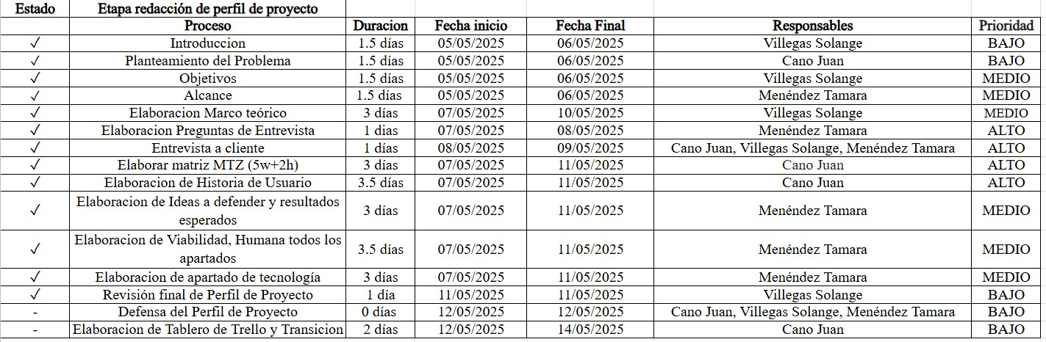

14

Anexo II. Historia de Usuario

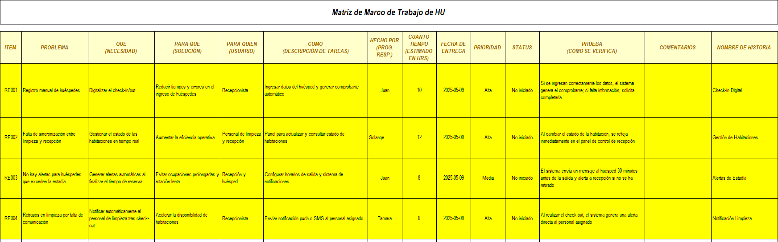

15